Αθήνα: 15.11.2021
Αρ. Πρωτ.: 1484

ΔΕΛΤΙΟ ΤΥΠΟΥ
Ε.Σ.Α.μεΑ.: Πρώτο επεισόδιο για την 3η σεζόν «Τα Νέα της ΕΣΑμεΑ»!
Προβλήθηκε στο κανάλι της Βουλής το πρώτο επεισόδιο της 3^{ης} σεζόν για τα «Νέα της ΕΣΑμεΑ», το Σάββατο 13 Νοεμβρίου.
Ο πρόεδρος της ΕΣΑμεΑ Ιωάννης Βαρδακαστάνης μας ενημερώνει, με τη βοήθεια της παρουσιάστριας Νικολέτας Κανάκη και της διερμηνέα Νοηματικής Νεφέλης Ράντου, για όλες τις τελευταίες εξελίξεις από το χώρο της αναπηρίας. Μπορείτε να δείτε το επεισόδιο στο κανάλι της ΕΣΑμεΑ στο youtube εδώ https://youtu.be/4rZbStZGEiw καθώς και σε πολλούς περιφερειακούς σταθμούς σε όλη τη χώρα. Καλή θέαση!
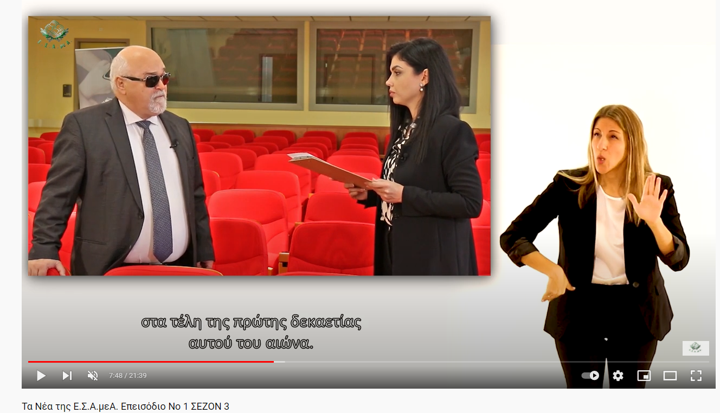
Εικόνα 1: Ο. Βαρδακαστάνης μιλά στην Νικολέτα Κανάκη, στη διερμηνεία Νοηματικής η Νεφέλη Ράντου, στο βάθος το αμφιθέατρο της ΕΣΑμεΑ

Για περισσότερες πληροφορίες επικοινωνήστε με τον Πρόεδρο της Ε.Σ.Α.μεΑ. κ. Ι. Βαρδακαστάνη στο κινητό τηλέφωνο 6937157193.
Τώρα μπορείτε να ενημερωθείτε για όλες τις εξελίξεις στο χώρο της Αναπηρίας στην ιστοσελίδα της Ε.Σ.Α.μεΑ.: www.esaea.gr ή www.esamea.gr.

 | Προσβάσιμο αρχείο Microsoft Word (*.docx)  Το παρόν αρχείο ελέγχθηκε με το εργαλείο Microsoft Accessibility Checker και δε βρέθηκαν θέματα προσβασιμότητας. Τα άτομα με αναπηρία δε θα αντιμετωπίζουν δυσκολίες στην ανάγνωσή του.

